Da inoltrare alla Segreteria del Circolo entro e non oltre 18 APRILE c.m.

Il sottoscritto uff./fil cell. obbligatorio

Mail
SOCIO del Circolo Dipendenti B.P.VI.

Praticante CICLISMO SU STRADA MOUNTAIN BIKE

ordina i seguenti capi di abbigliamento:
N°  pezzi | ABBIGLIAMENTO ESTIVO | PREZZO  1° CAPO ( Soci) | CAPI ULTERIORI AL PRIMO(**) | INSERIRE  TAGLIA (*)
 | MAGLIA ESTIVA MANICA CORTA Mod. KOMET (Zip Lunga) in poliestere antibatterico | 32,00 | 38.50
 | PANTALONCINO LYCRA mod. KOMET 45 con bret.  Minirete – Fondello KROSSO UOMO | 37,00 | 45,00
 | PANTALONCINO LYCRA mod. KOMET 45 senza bretelle con fondello KROSSO DONNA | 36,00 | 44,00
 | Mantellina manica lunga personalizz. in MEMBRANA windtex antipioggia con 3 tasche posteriori | 60,00 | 73,00
 | GILET ESTIVO CON DAVANTI ANTIVENTO WINTEX  Con schiena in rete 3 tasche | 44,00 | 45,00
 | GUANTI ESTIVI PERSONALIZZATI B.P.VI. | 13,00 | 16,00
 | CALZINI ESTIVI altezza collo piede 9 cm. | 5,00 | 6,50

(**) Per “Capi ulteriore al primo” deve intendersi il prezzo praticatoci dal fornitore comprensivo di IVA al 21%

Autorizzo l'addebito di € _________,_____ sul c/c n. ______/____________

(data)___________________ (firma)__________________________

MISURE E TAGLIE: In corrispondenza dell’asterisco (*) (ultima colonna della tabella) indicare:

XXS (equivalente alla taglia 42 o 1° misura da donna );
XS (equivalente alla taglia 44 o 2° misura da donna );
S (equivalente alla taglia 46 o 3° misura da donna);
M (equivalente alla taglia 48 o 3^ misura da uomo);
L (equivalente alla taglia 50 o 4^ misura da uomo);
XL (equivalente alla taglia 52 o 5^ misura da uomo);
XXL (equivalente alla taglia 54 o 6^ misura da uomo);
XXXL (equivalente alle taglie 56/58 o 7^ misura da uomo);

N.B. Il Fornitore ci comunica che le taglie vestono “ADERENTI” Pertanto chi volesse una taglia più comoda deve considerare una misura più grande.

IMPORTANTE: A CAUSA DI SPIACEVOLI DISGUIDI AVVENUTI NELLE PRECEDENTI CONSEGNE, INFORMIAMO GLI INTERESSATI CHE LE DIVISE SARANNO DISPONIBILI PRESSO LA SEGRETERIA DEL CIRCOLO E SARA’ CURA DI OGNUNO PROVVEDERE AL RITIRO PERSONALMENTE O TRAMITE PERSONA DI FIDUCIA PRESENTANDO L’ AUTORIZZAZIONE IN CALCE RIPORTATA:

Autorizzo il Sig. a ritirare per mio nome e conto il materiale da me ordinato.
In fede.
(firma) ___________________________________
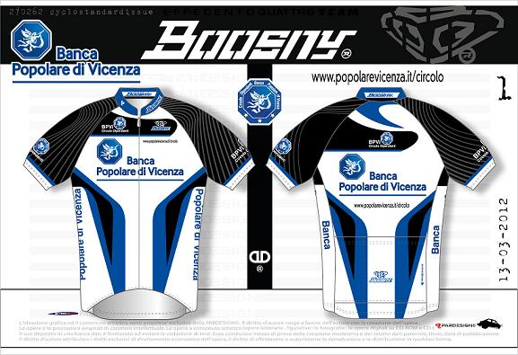

MODELLI ESTIVI

